Золотые колосья хлеба
11 октября в группе "Непоседы" прошло увлекательное познавательное занятие в рамках тематической недели "Откуда пришёл хлеб?". Дети погрузились в историю одного из самых важных продуктов питания — хлеба, который сопровождает нас на протяжении всей жизни.
Занятие началось с просмотра презентации о том, как и где растёт пшеница, из которой впоследствии получается мука. Ребята узнали о различных этапах производства хлеба: от сбора урожая до выпечки. Особенно интересно им было наблюдать за процессом превращения зерна в муку и знакомиться с различными видами хлеба.
В ходе занятия дети не только слушали, но и активно участвовали в хороводной игре «Каравай», также изготовили аппликацию из бумаги и пластилина в виде колоска, что добавило творческий элемент в процесс обучения.
Это занятие стало отличной возможностью для детей понять, откуда берётся хлеб на нашем столе, и научиться ценить этот важный продукт.
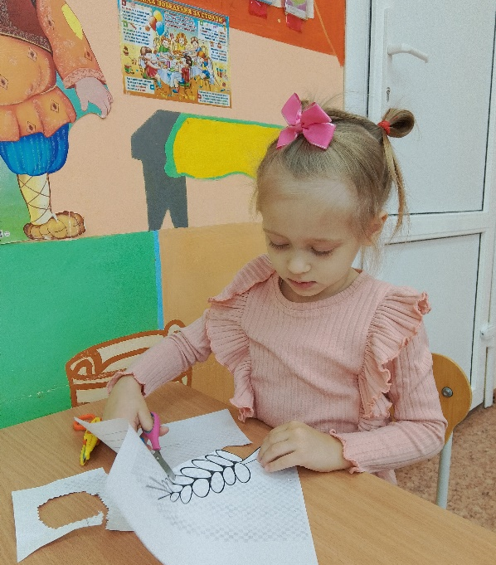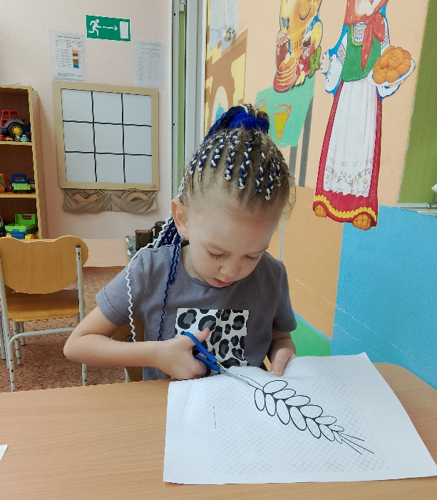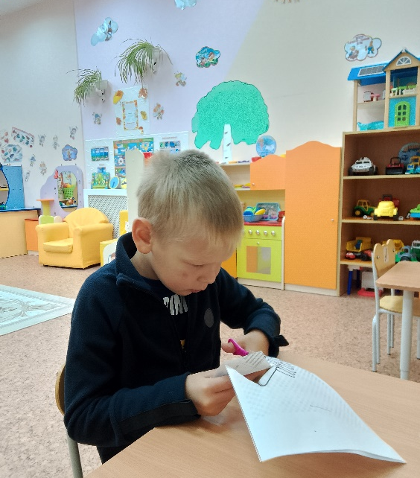

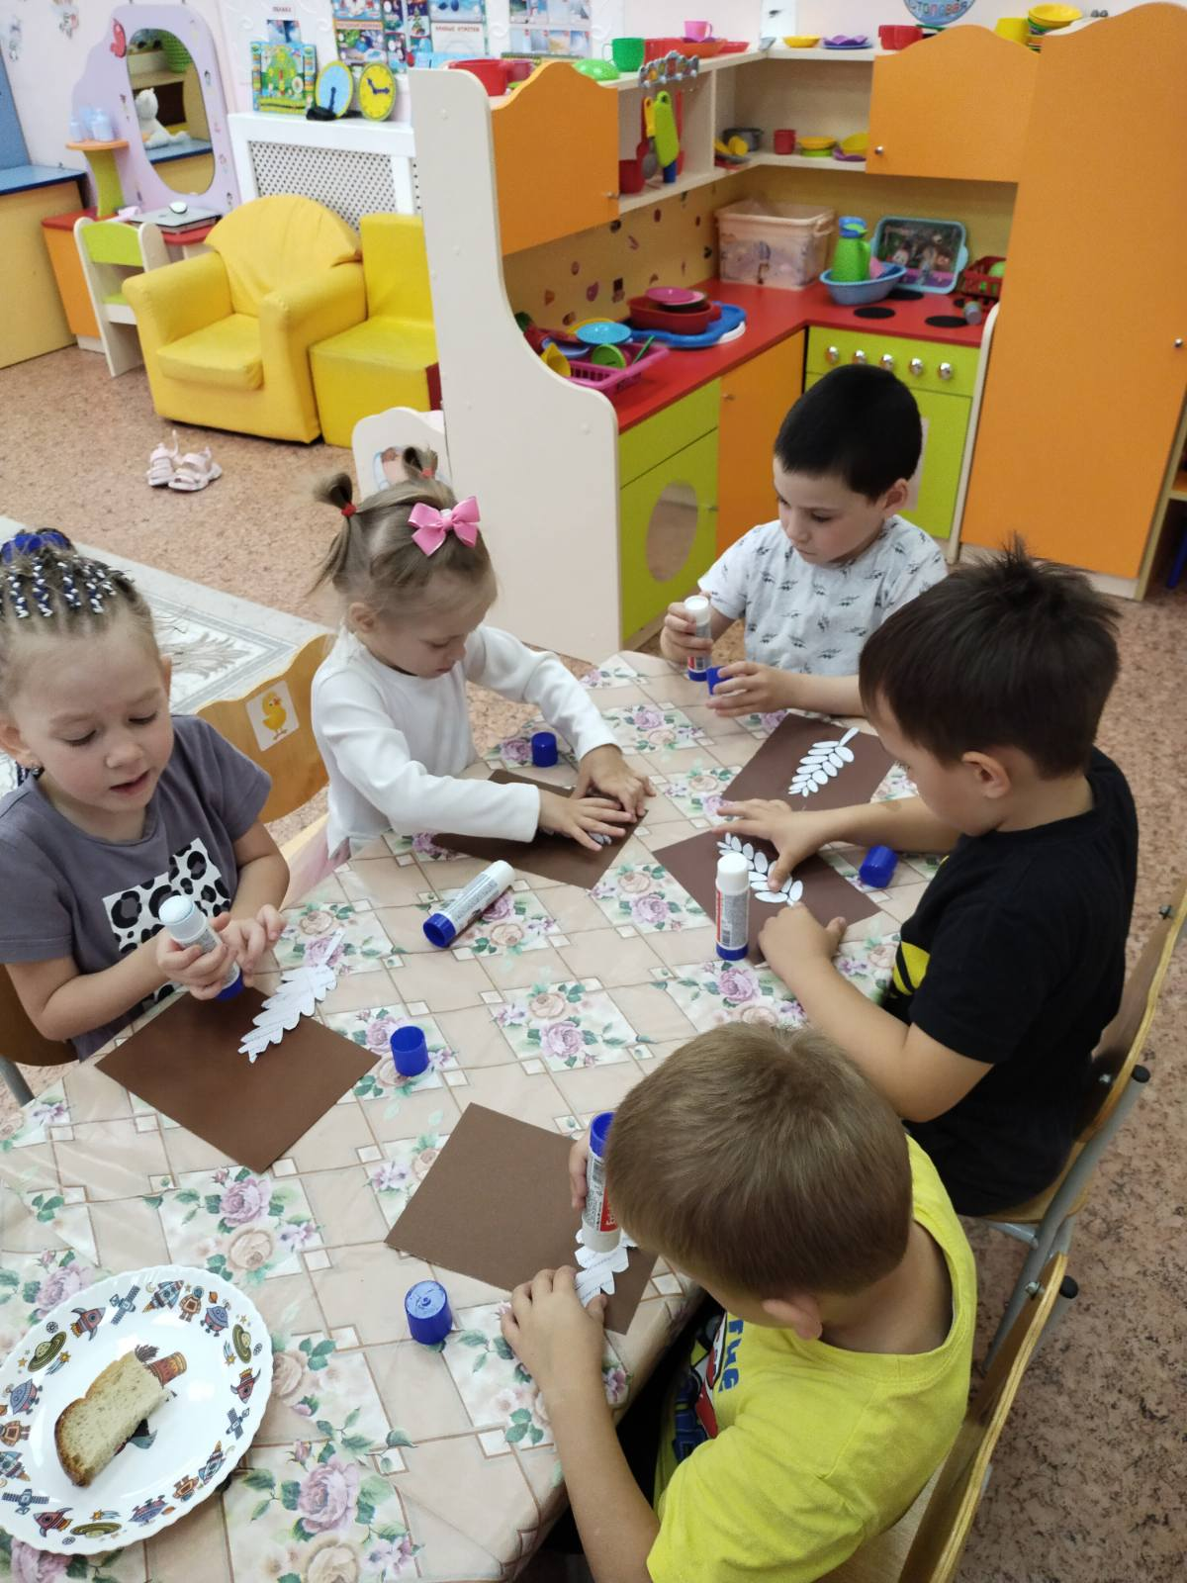

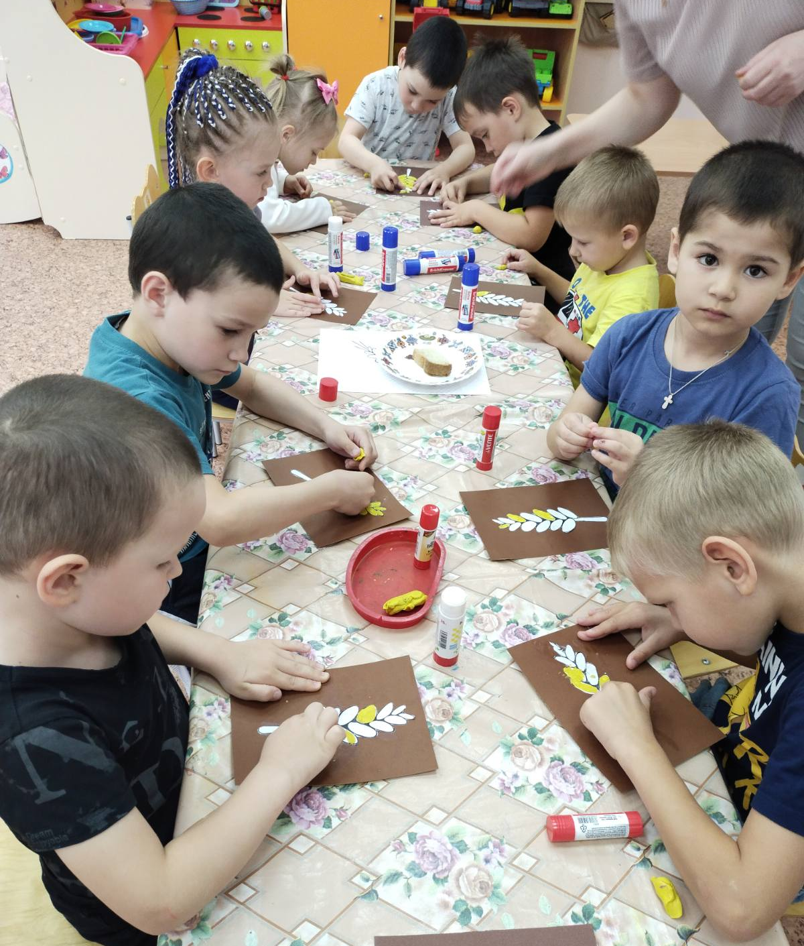
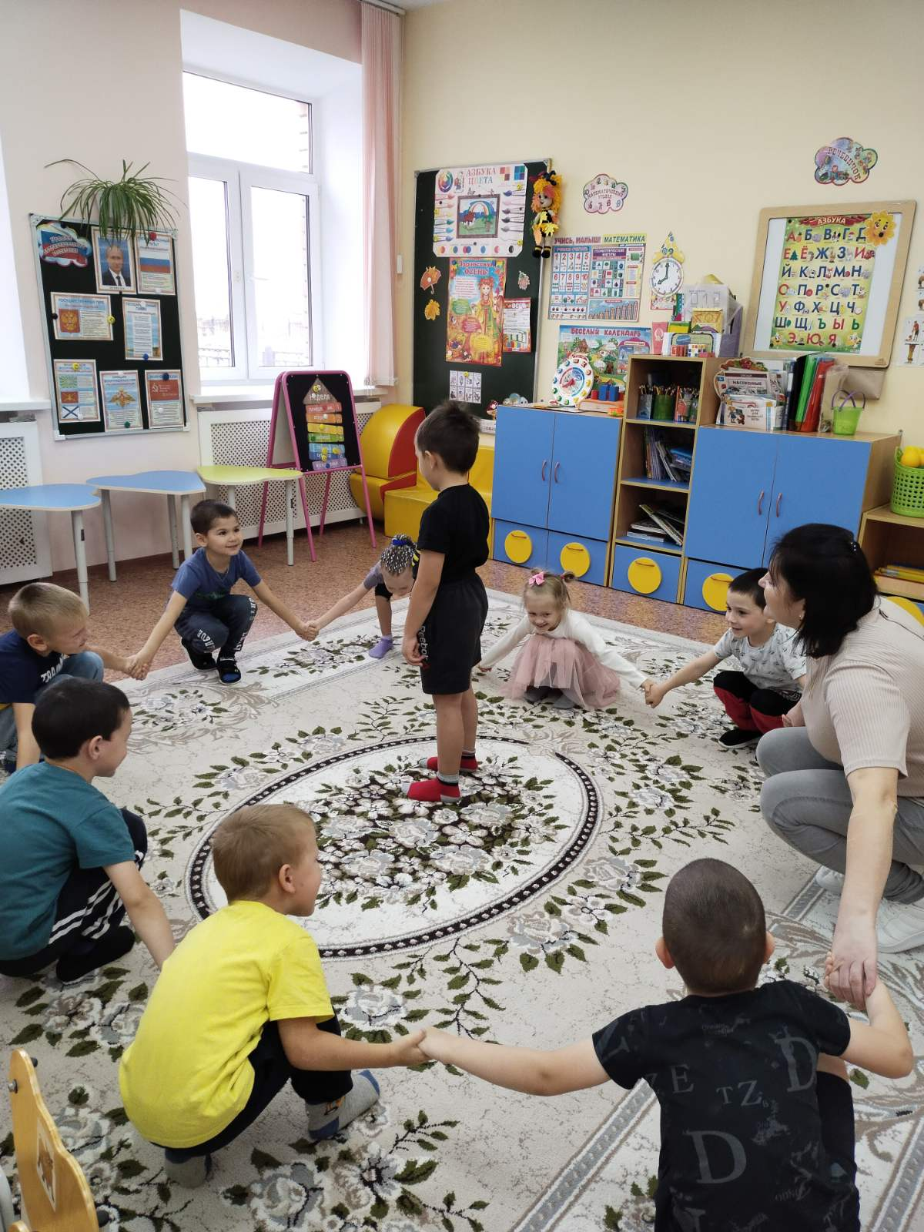

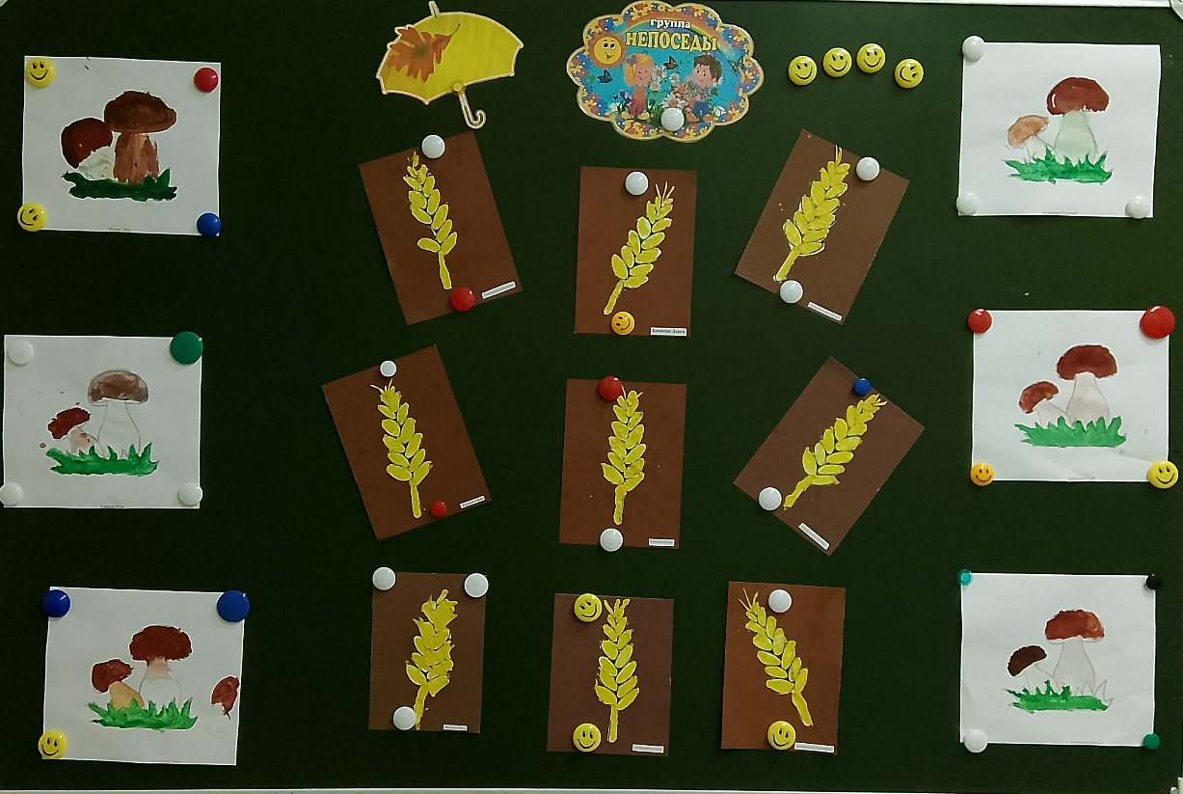
Материал подготовил: Задубина М.А., воспитатель

